Муниципальное бюджетное учреждение дополнительного образования Центр творчества «Радуга» муниципального образования Тимашевский район

Малотиражная газета
№ 2, февраль 2021 года

Уходит время, остается память

12 февраля 1943 года - навечно вписано в историю Кубани, как день освобождения станицы Роговской от немецко-фашистских захватчиков.
В этот день педагоги краеведческого музея «Истоки» подготовили и провели урок мужества «Уходит время, остается память».
Гостем мероприятия стал Нененко Геннадий Алексеевич. Его дядя, Нененко Мефодий Иосифович, освобождал станицу Роговскую

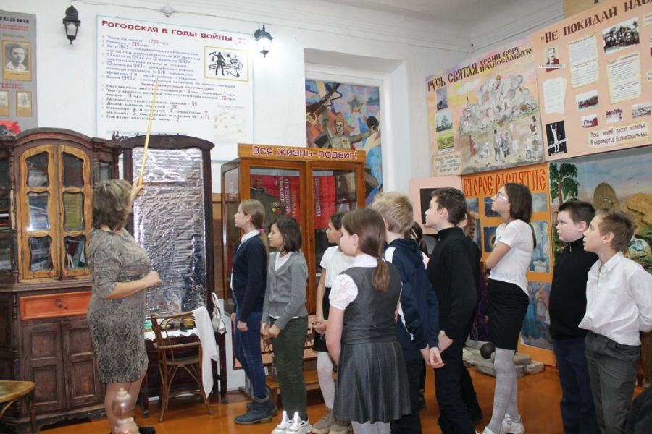

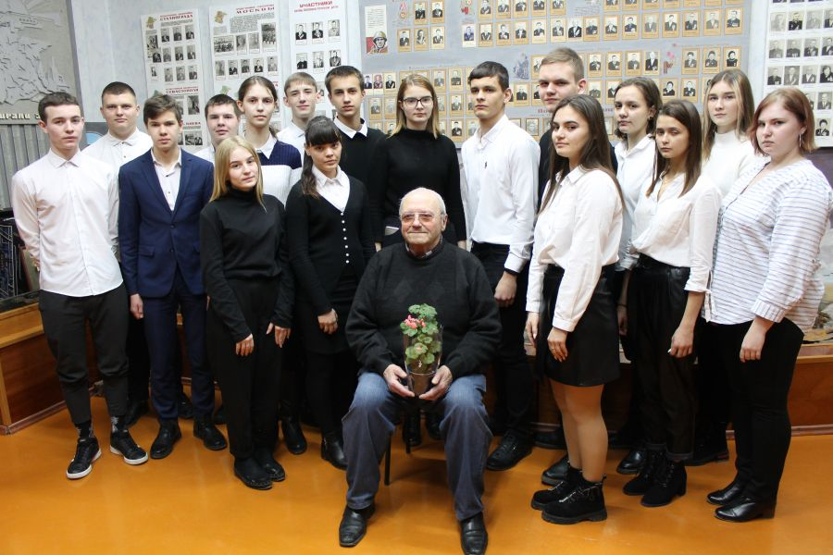

от врага в составе разведроты 337 гаубичного артиллерийского полка Резерва Главного командования, который входил в 9 Армию
Северного Кавказского фронта, командиром которого был подполковник Федотов. Их полк поддерживал 18 стрелковый батальон 156 стрелковой дивизии.
Геннадий Алексеевич рассказал ребятам очень много интересных фактов об освобождении станицы и жизни роговчан в оккупации.
В сердцах роговчан никогда не исчезнет благодарность и признательность тем, кто отстоял свободу и независимость нашей Родины!

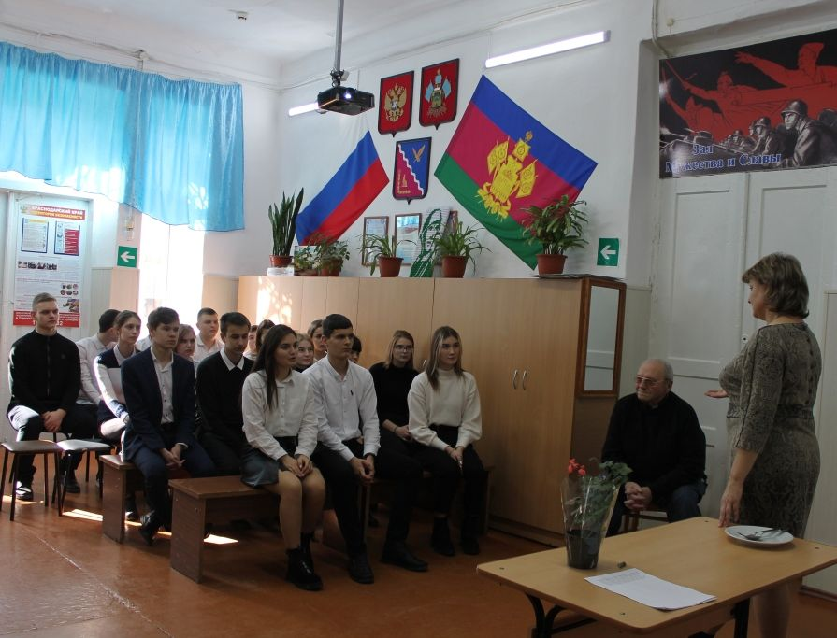

Война в моей семье
Какую ни возьми семью,
Войны увидишь горький след.
Я расскажу вам про мою,
Про тех, кого уж нет…

Татьяна Стукова.

В процессе подготовки к беседе «Война в моей семье», которая прошла в объединении «Пируэт», ребятам было дано задание опросить родных о тех предках, которые участвовали в войнах.
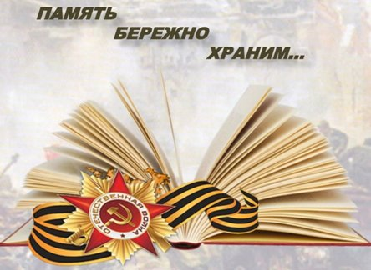

_________________________________________

Во время беседы дети рассказали о героях своей семьи. Многие впервые узнали, какие героические подвиги совершили их родные, какими медалями и орденами награждены, были ли ранены. Своими рассказами ребята заинтересовали друг друга, возникло ещё много вопросов, на которые захотелось узнать ответ.
В процессе обсуждения ребята решили создать книгу памяти.

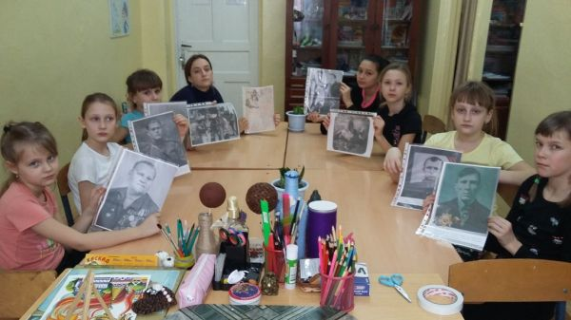

_________________________________________

Мастер-класс «Защитнику отечества»

23 Февраля — праздник очень важный,
Поздравляем всех мужчин сильных и отважных,
Тех, кто Родине служил в дальних гарнизонах,
И с достоинством носил на плечах погоны.

23 февраля страна отмечает праздник – День защитника Отечества. Быть защитником – почетная обязанность и долг каждого гражданина России.
10 февраля 2021 года в объединении «Волшебный клубок» проведён мастер-класс по
изготовлению подарочной открытки в технике плоскостная аппликация.
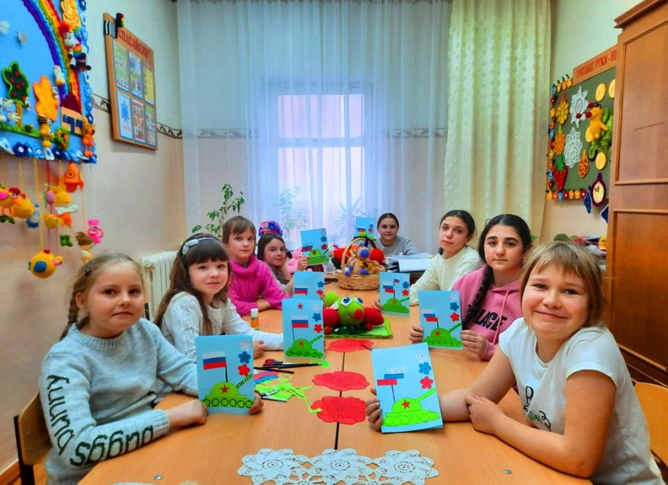

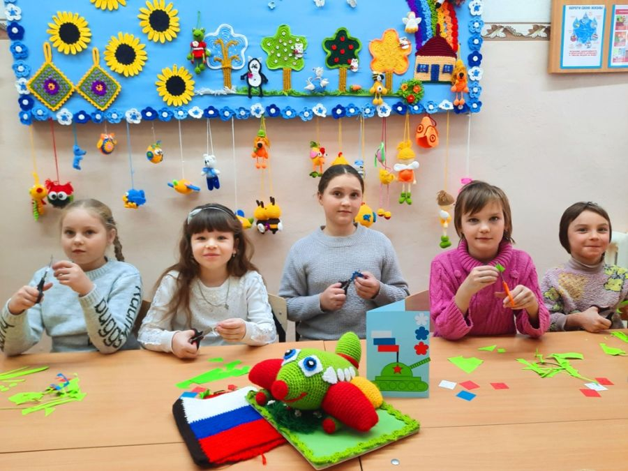

Дети погрузились в атмосферу творчества и с удовольствием мастерили, используя клей, ножницы, цветную бумагу и картон, декорировали свои оригинальные открытки и писали поздравления.
Теплота души, вложенная детьми в работы, почувствуется всеми членами семьи, ведь подарки, сделанные своими руками, несут в себе много положительных эмоций. Мастер класс прошел интересно, познавательно и продуктивно!

Ветерану -100 лет!

10 февраля 2021 года отпраздновал свой юбилейный день рождения Григорий Иванович Кулий. Ему – 100 лет! Он – пример для подражания для десятков поколений роговской детворы и молодежи.
Краеведы музея «Истоки» Центра творчества «Радуга» подготовили для ветерана видео-поздравление и создали брошюру «Солдат Победы»,

в которой описывается жизненный путь юбиляра.
С наилучшими пожеланиями брошюру торжественно вручили старшей дочери – Людмиле Григорьевне.

Жизнь промчалась, словно миг,
Пронеслось столетие…
Вам, учитель-фронтовик,
Здоровья, долголетия.

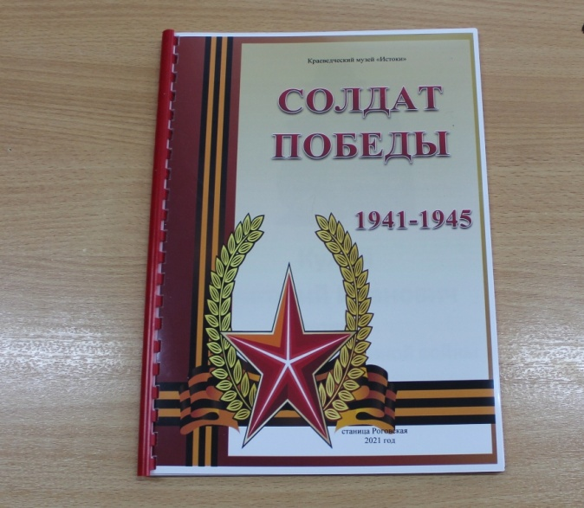

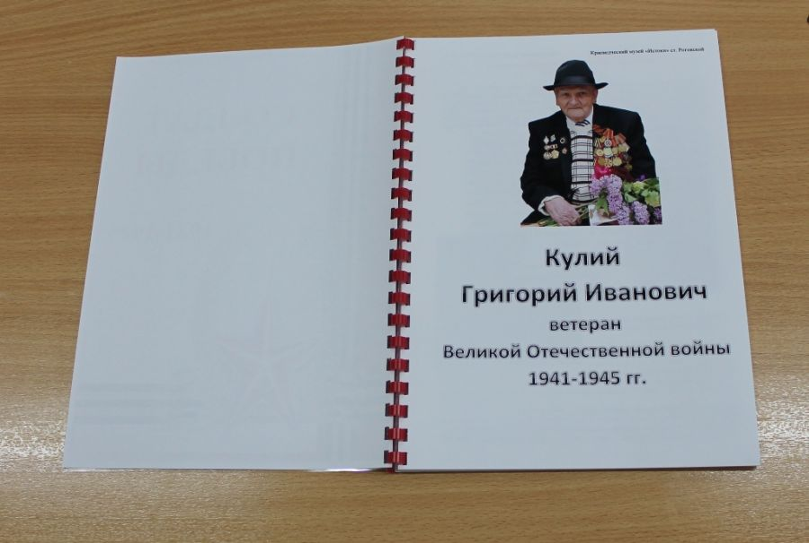

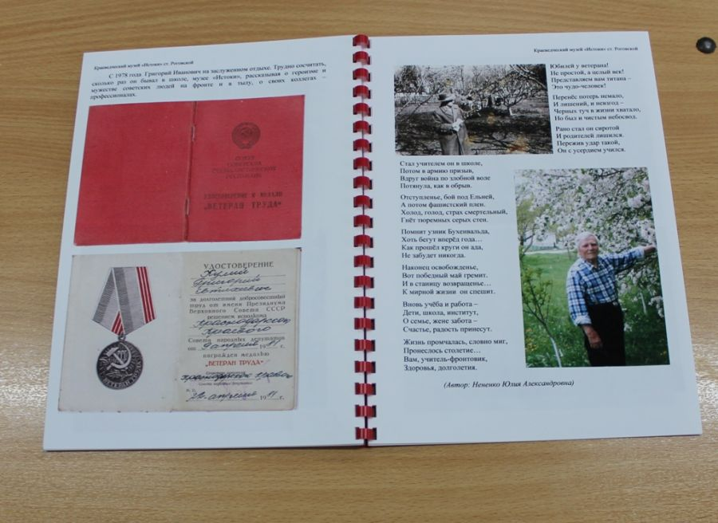
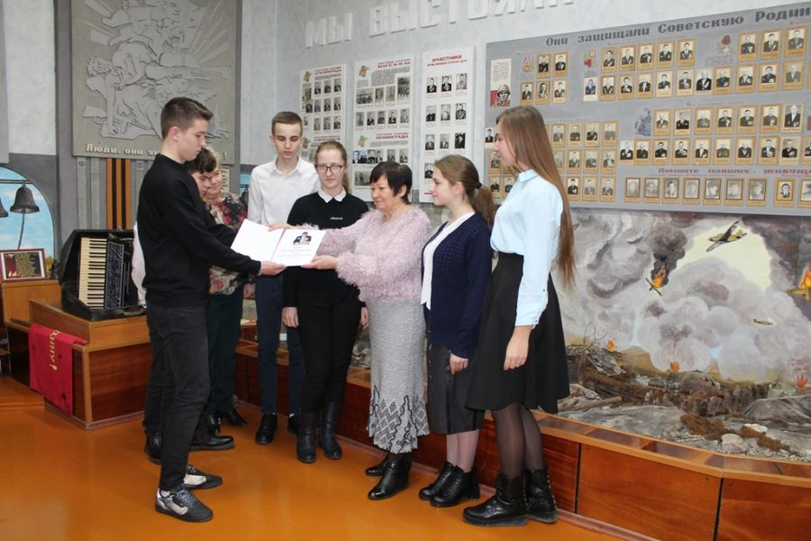

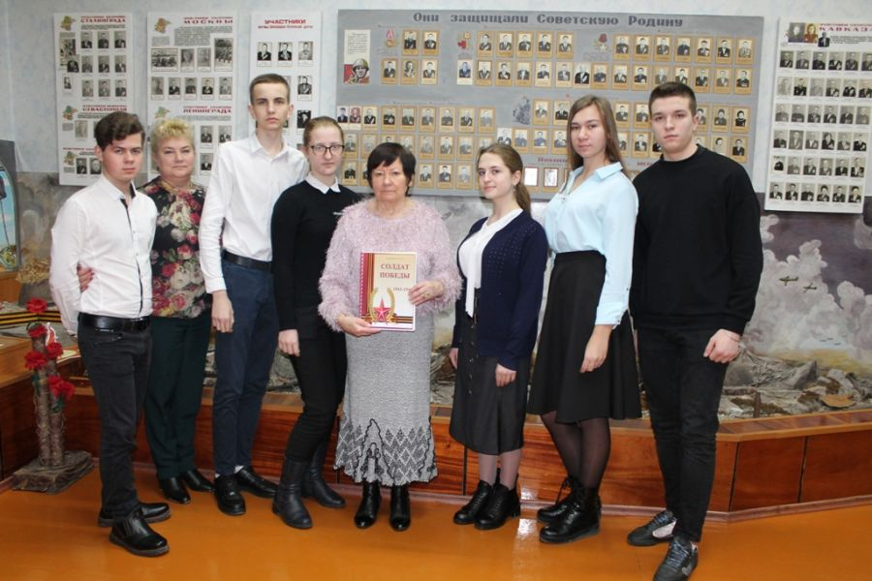

Армейская академия

19 февраля 2021 года у учащихся СОШ № 15 появилась возможность почувствовать себя новобранцами, попытаться освоить азы армейской службы и принять участие в конкурсно-игровой программе «Армейская академия». Мероприятие было организовано педагогами – организаторами Центра творчества «Радуга».
Ребятам предстояло преодолеть несколько испытаний. Они с интересом и любопытством выполняли одно задание за другим: вырабатывали командный голос в конкурсе «Служу России!», отвечали на вопросы армейской викторины «Солдат в учёбе», вспомнили знаменитые пословицы о службе в армии, называли воинские звания в конкурсе «Строевая подготовка». Самых метких стрелков выявил конкурс «Снайперы». Поупражняться в запуске бумажных самолётиков, сложив их из бумаги, помогло состязание «Военная авиация».
В конкурсе «Медсанбат» проявили своё мастерство «медсёстры» и оказали «первую медицинскую помощь раненым». Вот так интересно, с пользой и хорошим настроением, прошла наша армейская академия!

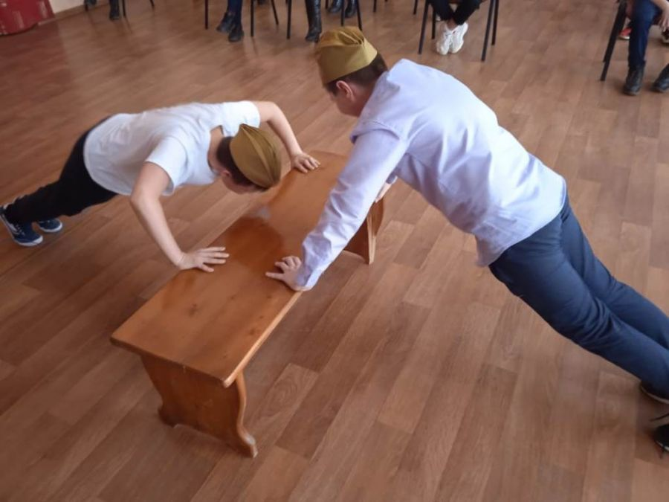
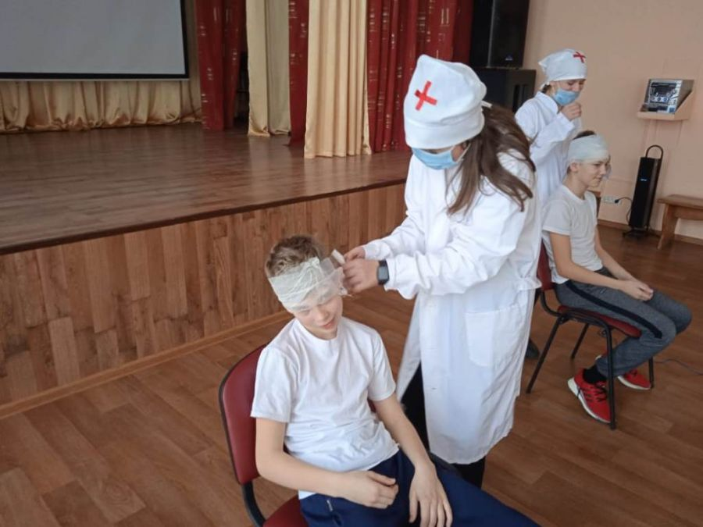

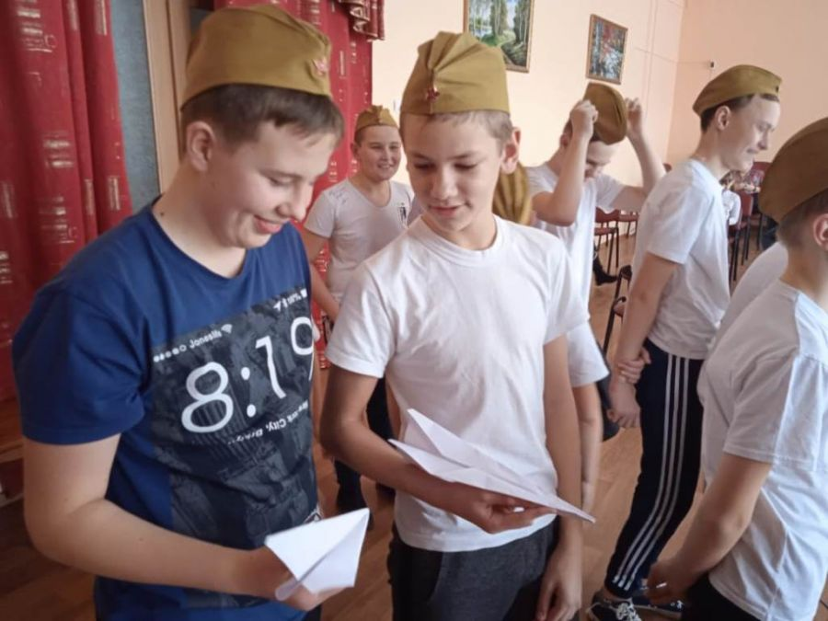

Газета «Здравствуйте!»№2, февраль 2021 года  Учредитель и издатель: администрация МБУДО ЦТ «Радуга» | Адрес: ст. Роговская, ул.  Ленина, 95 Г  8(86130) – 66-1-50 | Координатор: Кучеренко Н.В.  Главный редактор: Кучинская Е.Н.  Члены редколлегии: Ревазян О.М, Климочкина Ю.Ю.

